**ҚАЗАҚСТАН РЕСПУБЛИКАСЫ**

**СЫБАЙЛАС ЖЕМҚОРЛЫҚҚА ҚАРСЫ ІС-ҚИМЫЛ АГЕНТТІГІНІҢ ПАВЛОДАР ОБЛЫСЫ БОЙЫНША ДЕПАРТАМЕНТІ**

**ДЕПАРТАМЕНТ   
АГЕНТСТВА РЕСПУБЛИКИ   
КАЗАХСТАН ПО ПРОТИВОДЕЙСТВИЮ   
КОРРУПЦИИ ПО ПАВЛОДАРСКОЙ ОБЛАСТИ»**



**РЕЗУЛЬТАТЫ ВНЕШНЕГО АНАЛИЗА**

**КОРРУПЦИОННЫХ РИСКОВ**

**в деятельности медицинских организаций**

**и местных исполнительных органов в сфере здравоохранения.**

**г.Павлодар**

**2023 год**

**Аналитическая справка по результатам внешнего анализа коррупционных рисков в деятельности медицинских организаций   
и местных исполнительных органов в сфере здравоохранения.**

**г.Павлодар «___»_________2023 года**

Департаментом Агентства Республики Казахстан по противодействию коррупции (Антикоррупционная служба) по Павлодарской области   
(далее - Департамент) проведен внешний анализ коррупционных рисков   
(далее - ВАКР) в деятельности медицинских организаций и местных исполнительных органов в сфере здравоохранения, по вопросам закупа медицинской техники, ее использования и доступности для населения, фонда оплаты труда работников медицинских организаций, строительно  
-монтажных работ зданий медицинских учреждений, а также качества оказываемых медицинских услуг.

Основанием для проведения ВАКР послужило распоряжение акима Павлодарской области от 18 сентября 2023 года № 190-Р и приказ руководителя Департамента от 18 сентября 2023 года № 99 по следующим направлениям:

**I.** Выявление коррупционных рисков в нормативно правовых актах, затрагивающих деятельность объектов внешнего анализа коррупционных рисков;

1. Выявление коррупционных рисков в организационно  
   - управленческой деятельности объектов внешнего анализа коррупционных рисков.

В связи с необходимостью изучения дополнительных материалов,   
ВАКР продлен на основании распоряжения акима Павлодарской области   
от 6 ноября 2023 года № 225-Р и приказа руководителя Департамента   
от 6 ноября 2023 года № 66.

Срок проведения ВАКР: с 18 сентября по 11 декабря 2023 года.

Анализируемый период: с 01.01.2020 года по 11.12.2023 года.

**Введение:**

Предметом деятельности ГУ «Управление здравоохранения Павлодарской области» (далее - Управление здравоохранения), является осуществление на областном уровне государственной политики в сфере здравоохранения по вопросам охраны здоровья и формирования здорового образа жизни граждан, эффективность оказания лекарственной помощи населению Павлодарской области.

Основной задачей Управления здравоохранения является осуществление практических программ реализации согласованной   
и сбалансированной государственной политики в сфере здравоохранения   
с учетом специфики области, обеспечивающих максимальное использование возможностей для удовлетворения потребностей жителей области   
в медицинских услугах.

На территории Павлодарской области функционируют 35 медицинских организаций подведомственных Управлению здравоохранению, где общая численность персонала составляет 16 132 человек.

**Справочно:**

1) КГП на ПХВ «Павлодарская областная больница им.Г.Султанова»;

2) КГП на ПХВ «Павлодарская областная детская больница»;

3) КГП на ПХВ «Павлодарская городская больница № 1»;

4) КГП на ПХВ «Павлодарская городская больница № 3»;

5) КГП на ПХВ «Павлодарская областная станция скорой медицинской помощи»;

6) КГП на ПХВ «Павлодарский областной онкологический диспансер»;

7) КГП на ПХВ «Павлодарский областной кардиологический центр»;

8) КГП на ПХВ «Павлодарский областной центр крови»;

9) КГП на ПХВ «Павлодарский высший медицинский колледж»;

10) КГП на ПХВ «Областной реабилитационный центр»;

11) КГП на ПХВ «Хоспис Павлодарской области»;

12) КГП на ПХВ «Поликлиника № 3 города Павлодара»;

13) КГП на ПХВ «Поликлиника № 5 города Павлодара»;

14) КГКП «Павлодарский областной центр фтизиопульминологии»;

15) КГКП «Павлодарский областной Центр психического здоровья»;

16) КГКП "Павлодарский областной центр по профилактике ВИЧ- инфекции»;

17) ГУ «Павлодарский областной специализированный Дом ребенка»;

18) ГУ «Павлодарская областная база специального медицинского снабжения»;

19) КГУ «Павлодарский областной центр реабилитации людей с ограниченными возможностями»;

20) КГП на ПХВ «Экибастузская городская больница»;

21) КГП на ПХВ «Поликлиника № 2 города Экибастуза»;

22) КГП на ПХВ «Поликлиника № 3 города Экибастуза»;

23) КГКП «Экибастузский медицинский колледж»;

24) КГП на ПХВ «Успенская районная больница»;

25) КГП на ПХВ «Щербактинская районная больница»;

26) КГП на ПХВ «Павлодарский областной перинатальный центр №1»;

27) КГП на ПХВ «Поликлиника Павлодарского района»;

28) КГП на ПХВ «Майская районная больница»;

29) КГП на ПХВ «Иртышская районная больница»;

30) КГП на ПХВ «Городская больница города Аксу»;

31) КГП на ПХВ «Актогайская районная больница»;

32) КГП на ПХВ «Больница района Аккулы»;

33) КГП на ПХВ «Железинская районная больница»;

34) КГП на ПХВ «Баянаульская районная больница»;

35) КГП на ПХВ «Больница района Теренколь».

Бюджет сферы здравоохранения в Павлодарской области,   
и его динамика выглядит следующим образом:

В 2020 году - 81,5 млрд. тенге (включая 9,8 млрд. тенге из областного бюджета, 1,3 млрд. тенге из целевых трансфертов республиканского бюджета, 0,9 млрд. тенге   
из средств резерва Правительства РК, и 69,5 млрд. тенге через ФСМС, где 48,3 млрд. тенге принадлежат ГОБМП и 21,2 млрд. тенге ОСМС).

В 2021 году - 100,7 млрд. тенге (включая 6,4 млрд. тенге из областного бюджета, 2,6 млрд. тенге из целевых трансфертов республиканского бюджета, 3,7 млрд. тенге из средств резерва Правительства РК, и 88,0 млрд. тенге через ФСМС, где 60,4 млрд. тенге принадлежат ГОБМП и 27,6 млрд. тенге ОСМС).

В 2022 году - 90,0 млрд. тенге (включая 6,0 млрд. тенге из областного бюджета, 3,9 млрд. тенге из целевых трансфертов республиканского бюджета, и 80,1 млрд. тенге через ФСМС, где 47,5 млрд. тенге принадлежат ГОБМП и 32,5 млрд. тенге ОСМС).

В 2023 году - 106,5 млрд. тенге (включая 15,2 млрд. тенге из областного бюджета, и 91,3 млрд. тенге через ФСМС, где 52,3 млрд. тенге принадлежат ГОБМП   
и 39,0 млрд. тенге ОСМС).

1. **ВЫЯВЛЕНИЕ КОРРУПЦИОННЫХ РИСКОВ В НОРМАТИВНО-ПРАВОВЫХ АКТАХ ЗАТРАГИВАЮЩИХ ДЕЯТЕЛЬНОСТЬ:**

**1) Коррупционные риски при заключении соглашений об оказании услуг на базе гражданско-правовых договоров:**

Изучением начислений заработной платы работникам поликлиники   
№5 г.Павлодар установлено, что медицинская организация заключала договоры гражданско-правового характера с физическими лицами   
по выполнению различных услуг, таких как вывоз мусора, ремонт кабинетов, установку пластиковых окон и другие виды работ.

Согласно ст.1 Закона Республики Казахстан о государственных закупках №434-V ЗРК от 04.12.2015г. сфера применения настоящего Закона применяется к отношениям, связанным с приобретением товаров, работ, услуг, необходимых для обеспечения функционирования, а также выполнения государственных функций либо уставной деятельности заказчика, **за исключением:**

1) услуг, приобретаемых у физических лиц по трудовым договорам;

2) услуг, приобретаемых у физических лиц, не являющихся субъектами предпринимательской деятельности, по договорам возмездного оказания услуг.

Так, среди подрядчиков фигурирует Хирный А.И., который является супругом главного бухгалтера вышеуказанной больницы Хирной И.Л.

При анализе информационных систем установлено, что в период   
с 2018 по 2021 годы ему начислялись пенсионные взносы ежемесячно, несмотря на то, что за указанный период с ним было заключено всего   
10 договоров на предоставление разовых услуг в больнице.

Важно отметить, что все заработанные им денежные средства были направлены на пенсионные взносы, поскольку он находился   
в предпенсионном возрасте.

Аналогичная практика заключения договоров ГПХ имеется   
с гр.Калиным К.Е. по проведению аудиторских мероприятий в Успенской районной больнице, которые заключались в течении последних трех лет.

При этом, у последнего отсутствует соответствующий сертификат   
для проведения аудиторских мероприятий и нет информации о результатах его работы.

Тем не менее, общая сумма начисленной ему заработной платы составила порядка 6 млн.тг.

Аналогичные 263 договора по предоставлению таких услуг наблюдаются в 16 медицинских организациях области.

**Справочно:**

1) КГП на ПХВ «Павлодарская областная детская больница»: 3 договора.

2) КГП на ПХВ «Павлодарский областной онкологический диспансер»: 2 договора.

3) КГП на ПХВ «Павлодарский областной центр крови»: 2 договора.

4) КГП на ПХВ «Хоспис Павлодарской области»: 2 договора.

5) КГП на ПХВ «Павлодарская городская больница № 1»: 10 договоров.

6) КГП на ПХВ «Павлодарская городская больница № 3»: 12 договоров.

7) КГП на ПХВ «Поликлиника № 5 города Павлодара»: 10 договоров.

8) КГП на ПХВ «Поликлиника № 2 города Экибастуза»: 71 договор.

9) КГП на ПХВ «Городская больница города Аксу»: 35 договоров.

10) КГП на ПХВ «Баянаульская районная больница»: 2 договора.

11) КГП на ПХВ «Иртышская районная больница»: 2 договора.

12) КГП на ПХВ «Больница района Тереңкөл»: 1 договор.

13) КГП на ПХВ «Больница района Аққулы»: 2 договора.

14) КГП на ПХВ «Поликлиника Павлодарского района»: 63 договора.

15) КГП на ПХВ «Успенская районная больница»: 3 договора.

16) КГКП «Павлодарский областной центр по профилактике ВИЧ-инфекции»: 43 договора.

Заключение договоров между больницей и физическими или юридическими лицами напрямую для предоставления таких услуг сопряжено с коррупционными рисками, которые обусловлены возможностью представителями медицинских организаций заключать сделки   
с их аффилированными лицами, что впоследствии может привести   
к хищению бюджетных средств.

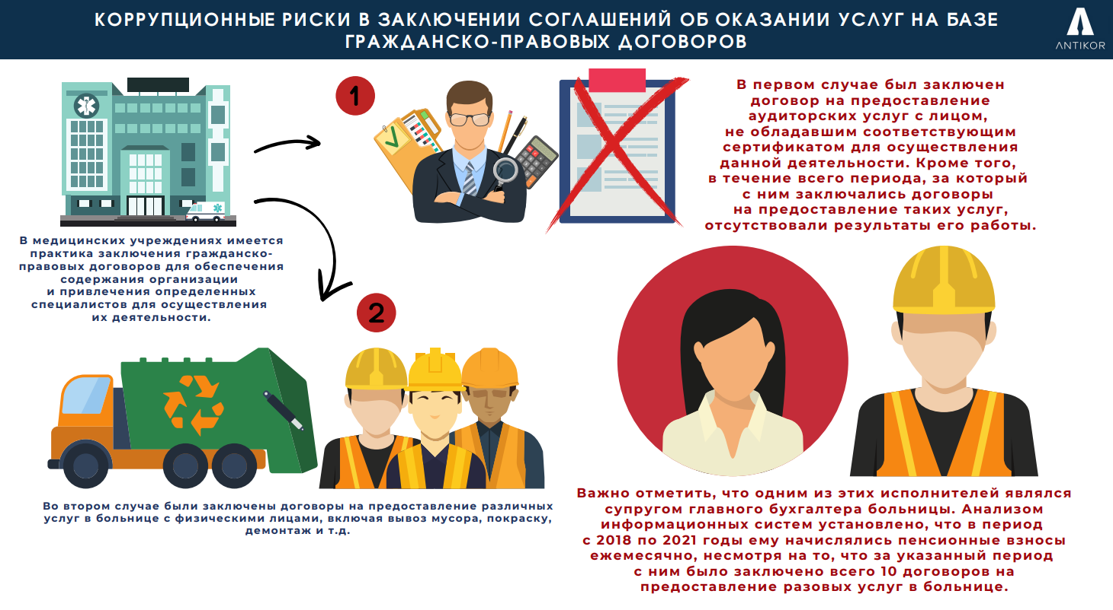

В целях предотвращения лоббирования интересов лиц, находящихся   
в близком окружении с руководством медицинских организаций, а также   
с целью обеспечения прозрачности в выполнении аналогичных работ, Управлению здравоохранения **рекомендуется:**

- обеспечить медицинскими организациями области проведение ежеквартального анализа их текущих потребностей, включая определение требуемых работ, которые будут утверждены в плане на предстоящий квартал.

Все работы, предусмотренные планом, должны осуществляться исключительно через портал государственных закупок, с учетом конкурентоспособности и квалификации специалистов, специализирующихся в данных сферах, с целью обеспечения качества выполнения задач.

**2) Коррупционные риски при строительстве и поставке медицинского оборудования:**

За охваченный анализом период на территории Павлодарской области осуществлено строительно-монтажные работы по 5 объектам зданий медицинских учреждений, а также 2 реконструкции имеющихся объектов.

**Справочно:**

- новое строение здания на 200 коек в КГП на ПХВ «Павлодарский областной онкологический диспансер»;

- новое строительство быстровозводимого инфекционного модульного госпиталя на 200 коек;

- новое строительство кожно-венерологического отделения на 60 коек   
в КГП на ПХВ «Павлодарская областная больница им.Г.Султанова»;

- новое строительство врачебной амбулатории в с.Кызылжал г.Аксу;

- новое строительство приемного отделения в КГП на ПХВ «Павлодарская городская больница №1», с реконструкцией и перепланировкой существующего приемного отдела главного корпуса больницы (1,2 этажи);

- реконструкция станции скорой неотложной медицинской помощи под инфекционное отделение на 53 коек в КГП на ПХВ «Экибастузская городская больница»;

- реконструкция здания под реабилитационный центр КГП на ПХВ «Областной реабилитационный центр».

Управление строительства Павлодарской области (далее - Управление строительства), является уполномоченным органом в области строительства медицинских организаций.

При строительстве медицинских организаций, Управление строительства осуществляет разработку проектных документов, планирование и согласование процесса строительства, контроль качества работ, соблюдение нормативов, регламентирующих строительство зданий.

По завершению проекта, Управление строительства обеспечивает передачу готового объекта заказчику, а именно Управлению здравоохранения Павлодарской области.

При этом, из анализа государственных закупок следует, что на практике строительство и поставка медицинского оборудования объединяются   
в рамках одной государственной закупки, где заказчиком выступает Управление строительства.

Так, в 2020 году ТОО «Ай-Су Мелиорация» осуществлено строительство и реконструкция приемного отделения главного корпуса КГП на ПХВ «Павлодарская городская больница №1» на 1-м и 2-м этаже в рамках договора о государственных закупках № 140340017022/200078/00.

Согласно актов выполненных работ, ТОО выполнены строительно-монтажные работы на сумму 870,1 млн.тг, поставку медицинского оборудования на сумму 1,6 млрд.тг, а также выполнены прочие работы   
(без расшифровки каких работ) на сумму 350,4 млн.тг.

Важно отметить, что строительно-монтажные работы и поставка медицинского оборудования представляют собой разные виды деятельности, при этом у ТОО отсутствуют необходимые квалификационные требования, лицензии, разрешительные документы в части поставки медицинского оборудования.

Вместе с тем, подрядная организация может проявлять интерес   
к сотрудничеству с поставщиком оборудования по сниженной цене, даже если это оборудование не соответствует необходимым техническим требованиям.

Приказом Министра по инвестициям и развитию Республики Казахстан от 24 апреля 2017 года № 234 утверждены формы акта приемки объекта   
в эксплуатацию.

В данной форме акты выполненных работ подписываются исключительно между заказчиком и подрядчиком, при этом заказчик, в силу своей ограниченной компетенции в данной сфере, может не установить, что медицинское оборудование не соответствует техническим требованиям.

Это создает коррупционный риск, выраженный в поставке некачественных медицинских товаров и, следовательно, возможные потери бюджета.

Подобная практика строительства медицинских организаций и закупка медицинского оборудования характерна и для других объектов.

Наряду с этим, в технической документации поставленного оборудования отсутствуют сведения о сроках его эксплуатации,   
а соблюдение отчетности амортизации медицинского оборудования   
с фиксированной ставкой в 10% в год может быть недостаточно объективной.

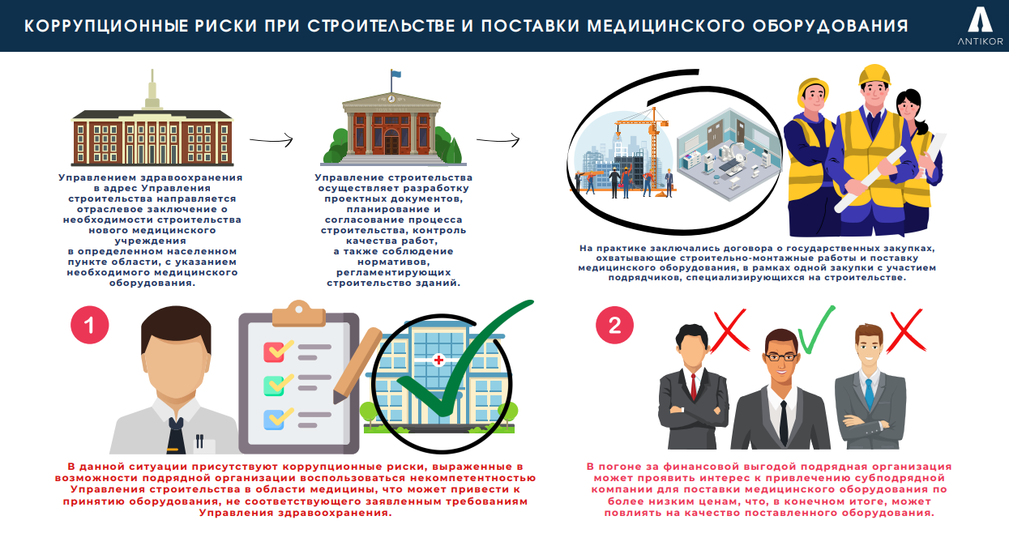

В целях улучшения процесса строительства и поставки медицинского оборудования, Управлениям государственных закупок, строительства   
и здравоохранения Павлодарской области **рекомендуется:**

- направить предложение о внесении изменении и дополнений в Форму акта приема выполненных работ (Приказ Министра по инвестициям и развитию Республики Казахстан от 24 апреля 2017 года № 234), в части разграничения строительства и поставки медицинского оборудования, с включением дополнительных лиц, в процесс подписания актов выполненных работ,   
**а именно:**

1) функции приема выполненных работ **подрядных организации**   
по строительно-монтажным работам медицинских организации оставить   
за Управлением строительства;

2) функции по приему выполненных работ по поставленному медицинскому оборудованию **субподрядными организациями** закрепить   
за Управлением здравоохранения и медицинскими организациями, которые являлись инициаторами строительства новых больниц.

**II. ВЫЯВЛЕНИЕ КОРРУПЦИОННЫХ РИСКОВ В ОРГАНИЗАЦИОННО-УПРАВЛЕНЧЕСКОЙ ДЕЯТЕЛЬНОСТИ ОБЪЕКТА ВНЕШНЕГО АНАЛИЗА КОРРУПЦИОННЫХ РИСКОВ:**

**3) Установленная система оплаты труда:**

В силу п.3 ст.138 Закона Республики Казахстан «О государственном имуществе» размеры должностных окладов руководителя КГП на ПХВ,   
его заместителей, главного (старшего) бухгалтера, **система их премирования и иного вознаграждения устанавливается местным исполнительным органом.**

Приказом Министра здравоохранения РК от 30.11.2020 № ҚР ДСМ  
-213/2020 **утверждена** типовая система оплаты труда работников государственных предприятий на праве хозяйственного ведения в области здравоохранения, **основанная** на постановлении Правительства РК   
от 31.12.2015 года №1193 «О системе оплаты труда гражданских служащих, работников организаций, содержащихся за счет средств государственного бюджета, работников казенных предприятий» (далее - Постановление №1193).

Согласно Постановлению №1193, главный бухгалтер казенного предприятия (звено А-2, ступень 2, со стажем работы свыше 25 лет) имеет базовый должностной оклад **17 697** тенге, который умножается на коэффициенты **6,33** (для исчисления ДО), **1,45** (поправочный коэффициент)с учетом особых условий труда **10%**.

Таким образом, должностной оклад главного бухгалтера медицинских организаций, находящихся на ПХВ составляет **178 675** тенге   
по коэффициентам из пп.2) п.3 и приложений 2 и 18 к Постановлению №1193.

Однако, приказом руководителя Управления здравоохранения Ситказинова А.К. от 15.04.2021 года №183-Ө, оклады главных бухгалтеров определены в размере 70% от дифференцированной оплаты первого руководителя и выглядят следующим образом:

Областные и многопрофильные: - 496 860 тенге;

Городские: - 454 272 тенге;

Районные: - 369 096 тенге.

Следовательно, в соответствии с приказом Управления здравоохранения, оклад главного бухгалтера **увеличен** в 2,5 раза, что   
за 3 года привело к **переплате** в размере **332 941 664** тенге.

Для соблюдения законодательных норм и прозрачности в системе оплаты труда в медицинских организациях, Управлению здравоохранения **рекомендуется:**

- направить в уполномоченный орган предложение о внесении изменений и дополнений в п.3 ст.138 Закона Республики Казахстан   
«О государственном имуществе» в части разработки уполномоченным органом соответствующей отрасли подзаконного акта (Правил или Методики),   
вкоторой будут регламентированы размеры допускаемых окладов руководителей коммунального государственного предприятия,   
их заместителей и главных (старших) бухгалтеров.

Это позволит предотвратить переплаты и обеспечить более справедливую систему оплаты труда.

**4) Поощрение работников медицинских организаций:**

За 2020-2022 года и истекший период т.г. общая сумма выплаченных премий работникам медицинских организации составила 6 млрд. 604 млн.тг., с распределением по годам следующим образом:

В 2020 году: 1 млрд. 384 млн.тг.;

В 2021 году: 2 млрд. 602 млн.тг.;

В 2022 году: 2 млрд. 11 млн.тг.;

В 2023 году: 1 млрд. 149 млн.тг.

Также, в указанный период выплаты дифференцированных доплат составили 2 млрд. 435 млн.тг., с распределением по годам:

В 2020 году: 479,5 млн.тг.;

В 2021 году: 901,4 млн.тг.;

В 2022 году: 624 млн.тг.;

В 2023 году: 423 млн.тг.

Трудовым кодексом Республики Казахстан предусмотрены правила   
и ограничения, обязательные для всех работодателей, независимо от формы собственности и ведомственной принадлежности, включая основные гарантии и права работников в сфере труда, в том числе:

- равенство прав и возможностей работников (пп.8 ст.4);

- равная оплата за равный труд без какой-либо дискриминации   
(пп.15 п.1 ст.22).

Согласно п.1 ст.103 Трудового кодекса, размер месячной заработной платы работника устанавливается дифференцированно в зависимости   
от квалификации работника, сложности, количества и качества выполняемой работы, а также условий труда.

Размер месячной заработной платы максимальным размером   
не ограничивается.

«Заработная плата» включает не только должностной оклад, сдельные расценки, **но и стимулирующие выплаты** (пп.37 п.1 ст.1).

При решении вопросов премирования, соблюдение принципа справедливого вознаграждения за труд является одной из основных задач.

Вместе с тем, сотрудники медицинских организаций области жалуются на произвол руководства и несправедливое **распределение премий**.

Так, в 2022-2023 году расходы КГП на ПХВ «Успенская районная больница» на премии составили 14 049 607 тенге.

Из них 6 752 607 тенге (10 человек)административному блоку, 7 297 000 тенге (155 человек) медицинским, техническим и иным работникам.

Например, в марте 2022 года расходы на премии составили 4 714 676 тенге, при этом **5-ти** работникам административного блока выплачено **1 985 676 тенге** (главный бухгалтер - 676 676тг., бухгалтер по государственным закупкам - 440 000тг., экономист - 440 000тг., бухгалтер - 220 000тг., инспектор отдела кадров - 209 000тг.).

Оставшиеся 2 729 000 тенге распределены между медицинским, техническим и другим персоналом с выплатами от 12 500 до 25 000 тенге.

Аналогично, в июне 2022 года необоснованные расходы на премии данной медицинской организации 9 работникам административного блока составили **1 894 096** тенге (заместитель главного врача - 455 000 тг., главный бухгалтер - 369 096 тг., 3 бухгалтера и 1 экономист по 220 000 тг., инспектор отдела кадров - 190 000 тг., секретарь - 175 000 тг.)из общей суммы 4 480 596 тенге.

Такая несправедливая практика выплат премий наблюдается и в других медицинских организациях региона.

**Подобная ситуация с неравномерным распределением бюджетных средств происходит и с дифференцированной доплатой, за счет экономии средств.**

Приказом Министра здравоохранения Республики Казахстан   
от 15.12.2020 года № ҚР ДСМ-278/2020, утверждены Правила поощрения работников субъектов здравоохранения, оказывающих медицинские услуги   
в рамках гарантированного объема бесплатной медицинской помощи и (или) в системе обязательного социального медицинского страхования   
(далее - Правила).

Согласно гл.2 Правил, определен порядок поощрения работников субъектов здравоохранения, оказывающих медицинские услуги в рамках гарантированного объема бесплатной медицинской помощи и *(или)* в системе обязательного социального медицинского страхования за счет экономии средств в **виде дифференцированной доплаты.**

Дифференцированная доплата руководителю субъекта здравоохранения производится при охвате дифференцированной доплатой   
не менее 50% медицинских работников (врачебного персонала) в размере   
не более 150% от средней суммы дифференцированной доплаты медицинских работников (врачебного персонала) (п.12 Правил).

Поощрение работников субъекта здравоохранения за счет экономии средств в виде дифференцированной доплаты осуществляется на **основе критериев оценки деятельности медицинских работников субъекта здравоохранения.**

Решение о выплате дифференцированной доплаты медицинским работникам **принимает комиссия**.

Представление о поощрении вносится на рассмотрение комиссии лицами, определенными руководителем субъекта здравоохранения для осуществления **координации за достижением объема и повышением качества оказываемых услуг медицинскими работниками**.

Так, в ходе анализа расчетно-платежных ведомостей РГП на ПХВ «Поликлиника №5 г. Павлодар» за период 2020-2023 год, установлено, что   
на дифференцированную оплату направленно 333,6 млн. тг. (в среднем   
по 80 млн. тенге в год).

К примеру, только за 2022 году дифференцированная оплата выплаченная работникам поликлиники составила **88 млн.тг.**, из них **33 млн.тг.** (38 % от общей суммы)**,** при штате 580 человек направлены только **20-ти работникам** (3,45% от общего кол-ва работников), (3 водителя - 7,8 млн.тг.;   
2 экономиста - 4,8 млн.тг.; 3 бухгалтера - 7,2 млн.тг.; зав.хоз - 2,3 млн.тг.; инспектор отдела кадров - 1,9 млн.тг.; аудитор - 1,4 млн.тг.; юрист - 1,1 млн.тг.; главный бухгалтер   
- 1 млн.тг.; 2 программиста - 1,06 млн.тг.; медрегистратор, медстатистик, фармацевт, электромонтер - 3 млн.тг.)

Оставшиеся **55 млн. тенге** неравномерным образом (от 1200 тенге до 345 тыс. тенге) распределены 115 работникам больницы.

Вместе с тем, **445 работникам** (280 медицинский персонал),за указанный период **не выплачивались дифференцированные оплаты**.

Поощрение работников в виде дифференцированной доплаты осуществляется на основе критериев оценки деятельности **медицинских работников** субъекта здравоохранения (Приложения к Приказу № ҚР ДСМ-278/2020 года).

Комиссия оценивает работу специалистов по 10-ти бальной шкале, каждый балл равен сумме **определяемой субъективно комиссией**.

Важно отметить, что критерии оценки труда работников теснее связаны с деятельностью специалистов, которая заключается в лечении граждан, таких как внедрение высокотехнологичных медицинских услуг   
и предотвращение летальных исходов, при этом, не затрагивая функциональную сферу административного персонала.

Так, в мае 2022 года комиссией оценена работа бухгалтера Абишевой Д.Р., и ей выставлено 10 баллов, при этом каждый балл оценивался   
в 25 000 тенге, в результате была выплачена диф. оплата в сумме 250 000 тенге.

За тот же период, юристу Мустафиной Д.Е. комиссией выставлено также 10 баллов, при этом, каждый балл оценивался в 8 875 тенге, в результатевыплачена дифференцированная оплата в сумме 88 750 тенге.

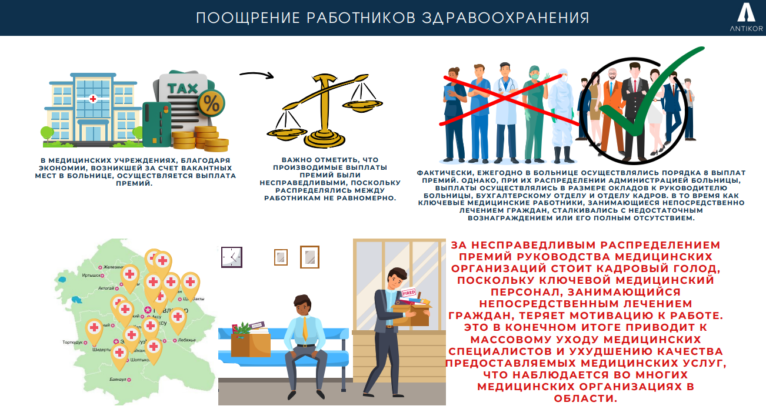

В целях обеспечения справедливого вознаграждения для работников медицинских организаций и исключения возможности предоставления привилегий отдельным лицам, Управлению здравоохранения **рекомендуется:**

- рассмотреть вопрос о разработке внутреннего положения медицинскими организациями области, охватывающего вопросы премирования работников, ориентированного на принципы справедливого вознаграждения за труд;

- при комиссионном решении по выплатам дифференцированных доплат предусмотреть отдельные критерии оценки эффективности работников административного блока, чья деятельность направлена на иные задачи,   
не связанные с медицинским аспектом.

После разработки данных методик, регламентирующих процедуры выплат вознаграждений, предусмотреть обязательное согласование   
с Управлением здравоохранения, а также последующего контроля   
их соблюдения.

**5) Превышение установленного лимита рабочего времени   
и доплат.**

Согласно ст.67 Трудового кодекса рабочее время нормальной продолжительности не должно превышать 40 часов в неделю.

В силу п.3 ст.68 Трудового кодекса суммарная продолжительность ежедневной работы по месту основной работы и работы по совместительству (в т.ч. внутреннее совместительство) не должна превышать норму продолжительности ежедневной работы, более чем на 4 часа.

Так, коллективным договором Аксуской городской больницы установлена максимальная допустимая норма в 1,75 ставки или 63 часа.

Таким образом, суммарное время работы не должно превышать   
12 астрономических часов.

Однако, согласно расчетно-платежной ведомости за июнь т.г., рабочие ставки десяти работников превышают установленный лимит от 320 до 369 часов (то есть более 17 часов в сутки).

Согласно п.5 приложению 18 Постановления №1193 предусмотрена доплата за совмещение должностей (расширение зоны обслуживания) в размере до 50 % от должностного оклада самого работника.

Однако, медицинскому персоналу начисляются доплаты   
за расширенную зону обслуживания в размере свыше 50%, а именно   
от 60% до 80%.

Для устранения коррупционного риска и обеспечения соблюдения трудового законодательства, Управлению здравоохранения **рекомендуется:**

- пересмотреть систему начисления доплат за расширенную зону обслуживания в медицинских организациях, согласно Постановлению №1193.

Доплаты должны соответствовать установленным законодательством нормам и не должны превышать 50% от должностного оклада работника.

- в случае превышения установленного рабочего времени издавать соответствующие приказы, на основании которых будут осуществлены дополнительные доплаты за выполнение дополнительных работ.

Предложенная методика обеспечит законный и справедливый учет сверхурочных часов, обеспечивая соответствующую компенсацию   
за переработку и соблюдение требований трудового законодательства.

**6) Коррупционные риски при закупке медицинского оборудования:**

Процедура образования закупочной цены на медицинское оборудование регламентирована Приказом Министра здравоохранения Республики Казахстан от 7 июня 2023 года № 110 «Об утверждении правил организации и проведения закупа лекарственных средств, медицинских изделий   
и специализированных лечебных продуктов в рамках гарантированного объема бесплатной медицинской помощи, дополнительного объема медицинской помощи для лиц, содержащихся в следственных изоляторах   
и учреждениях уголовно-исполнительной (пенитенциарной) системы, за счет бюджетных средств и (или) в системе обязательного социального медицинского страхования, фармацевтических услуг» (далее - Правила).

В настоящее время, порядок формирования плановой цены   
на медицинское оборудование представляет собой не прозрачный механизм, предрасполагающий к возникновению коррупционных рисков.

Проблематика заключается в том, что при определении предельных цен на закупаемое оборудование медицинскими учреждениями, они вынуждены самостоятельно проводить анализ средних цен.

Для установления средней цены требуется обращение к потенциальным поставщикам с запросами на коммерческие предложения.

На практике заказчик ограничивается только одним коммерческим предложением, которое может значительно превышать среднюю цену.

К примеру, Экибастузской городской больницей, по лоту №4 учтено только одно ценовое предложение от ТОО «Алаш КЗ» на общую сумму   
13 млн.тг., за три светильника.

Важно отметить, что ТОО «Алаш КЗ» закупило аналогичные светильники за 7 миллионов тенге у другого предприятия, что в два раза дешевле предложенной цены.

Данная практика свидетельствует о неэффективности процесса формирования ценовых планов на медицинское оборудование   
и подчеркивает актуальность разработки более эффективного механизма планирования цен.

В результате, государственные средства используются неэффективно,   
а анализ средней цены будет необъективен и может нанести ущерб для государственного бюджета (при условии дорогой техники, имея возможность покупки техники дешевле).

Анализом установлены и другие факты приобретения медицинского оборудования по завышенным ценам, а именно:

1) КГП на ПХВ «Баянаульская районная больница» в марте 2022 года закуплена видеоэндоскопическая система (ФГДС со стойкой) за 44 млн. тенге, однако ее рыночная цена варьируется от 2 млн. до 35 млн. тенге.

2) КГП на ПХВ «Павлодарская областная детская больница» в мае 2023 года закуплен цифровой рентген аппарат за 113 млн. тенге, однако   
его рыночная цена варьируется от 10 млн. до 85 млн. тенге.

3) КГП на ПХВ «Павлодарская областная детская больница» в феврале 2023 года закуплено аппарат ИВЛ за 49, 9 млн. тенге, однако ее рыночная цена варьируется от 21 млн. до 33 млн. тенге.

4) КГП на ПХВ «Экибастузская городская больница» в апреле 2023 года закупило аппарат УЗИ с доплеровской приставкой за 30 млн. тенге, однако   
ее рыночная цена варьируется от 5 млн. до 26 млн. тенге.

5) КГП на ПХВ «Экибастузская городская больница» в апреле 2023 года закупило УЗИ аппарат экспертного класса за 75 млн. тенге, однако   
ее рыночная цена варьируется от 30 млн. до 60 млн. тенге.

6) КГП на ПХВ «Экибастузская городская больница» в апреле 2023 года закупило транспортный кувез за 40,1 млн. тенге, однако ее рыночная цена варьируется от 1,8 млн. до 29,2 млн. тенге.

7) КГП на ПХВ «Экибастузская городская больница» в апреле 2023 года закупило аппарат ИВЛ для новорожденных за 49,9 тенге, однако   
ее рыночная цена варьируется от 21 млн. до 33 млн. тенге.

8) КГП на ПХВ «Экибастузская городская больница» в апреле 2023 года закупило аппарат рентгеновский диагностический передвижной за 65,5 млн. тенге, однако ее рыночная цена варьируется от 4 млн. до 50 млн. тенге.

9) КГКП «Павлодарский областной кардиологический центр» в январе 2023 года закупило цифровую мобильную рентгенографическую передвижную систему за 67,9 млн. тенге, однако ее рыночная цена варьируется от 4 до 50 млн. тенге.

Таким образом, предполагаемые потери государственного бюджета   
по данным закупкам составляют порядка 150 млн. тг.

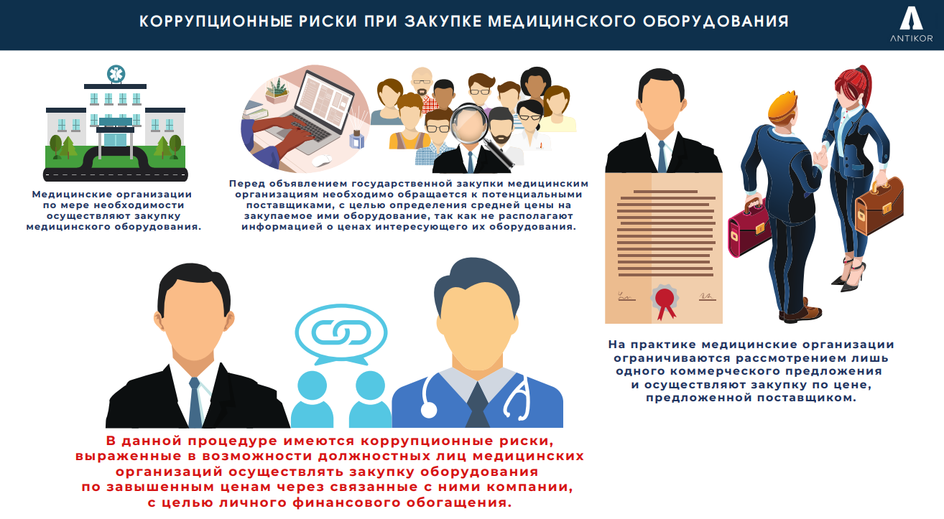

В целях исключения установленного коррупционного риска,   
и обеспечения более эффективного использования бюджетных средств, в сфере закупки медицинской техники, Управлению здравоохранения **рекомендуется:**

- внести предложения в профильное министерство о создании информационной системы аналогичной ТОО «СК Фармация»,   
для управления поставками медицинского оборудования, **по следующим характеристикам:**

1) внесение в базу данных параметров оборудования, доступного   
у каждого поставщика специализирующегося в данной области, включая технические характеристики и их цены.

2) разработка алгоритмов для автоматического анализа цен   
от различных поставщиков на конкретное оборудование и функционал определения средней цены для медицинской организации на основе данных имеющихся поставщиков.

3) реализация интерфейса для взаимодействия с медицинскими организациями, позволяющего им вносить свои требования   
к интересующему их оборудованию.

Данная система позволит упростить и оптимизировать процесс закупок медицинского оборудования, обеспечивая медицинские организации наилучшим образом, способствуя эффективному использованию бюджетных средств.

**7) Утилизации медицинского оборудования:**

Приказом Заместителя Премьер-Министра - Министра финансов Республики Казахстан от 29 июня 2023 года № 721 утверждены Правила оформления гибели и уничтожения отдельных видов государственного имущества, пришедшего в негодность, вследствие физического   
или морального износа, в результате стихийных бедствий и аварий.

Согласно п.6 данных Правил все детали, узлы, запасные части, материалы и другие материальные ценности, возможные для использования, относят к трем группам:

1) первая группа - годные материалы для дальнейшего использования по прямому назначению, которые приходуются на соответствующих счетах бухгалтерского учета по цене возможного их использования;

2) вторая группа - не пригодные для дальнейшего использования   
по прямому назначению материалы, которые приходуются как вторичное сырье (лом черных, цветных и драгоценных металлов, ветошь, дрова   
и другое сырье);

3) третья группа - материалы, которые не пригодны для дальнейшего использования и **подлежат уничтожению.**

При невозможности самостоятельного уничтожения списанного имущества государственные юридические лица для уничтожения привлекают **физических и юридических лиц в порядке, установленном законодательством Республики Казахстан о государственных закупках** (п.9 Правил).

Анализом процесса утилизации медицинского оборудования   
и его фактического уничтожения усматриваются коррупционные риски, проявляющиеся в создании благоприятных условий для должностных лиц медицинских организаций осуществлять продажу утилизированного оборудования на вторичном рынке.

По результатам изучения документации утилизированного оборудования, установлен формальный подход со стороны должностных лиц медицинских организаций, выраженный в передаче подлежащего утилизации оборудования подрядным организациям без последующего   
его сопровождения на всех этапах утилизации.

К примеру, в период с 2020 по 2023 года в Павлодарской городской больнице №1 утилизировано порядка 30 единиц медицинского оборудования различного вида.

Однако, при изучении доступной документации в больнице установлено, что имеются только акты выполненных работ подрядных организаций, которые проводили утилизацию оборудования.

Это связано с тем, что медицинские организации передают утилизируемое оборудование подрядным организациям на основе заключенных договоров о государственных закупках, а, в некоторых случаях, гражданско-правовых соглашений.

Важно отметить, что в данных договорах отсутствуют требования проведения подрядных организаций фото или видеофиксации процесса утилизации оборудования, что снижает достоверность утилизации оборудования.

Подобная практика утилизации медицинского оборудования также наблюдается и в других медицинских организациях области.

Это создает благоприятные условия для незаконной продажи (передачи) бывшего в употреблении оборудования подрядчиком третьим организациям, включая другим медицинским организациям, по ценам нового оборудования.

Также, был проведен визуальный осмотр имеющегося оборудования вышеуказанной больницы.

В соответствии с п.199 Правил ведения бухгалтерского учета   
в государственных учреждениях (Приказ Министра финансов Республики Казахстан от 3 августа 2010 года № 393.), для учета запасов государственного учреждения предназначены счета:

-1310 «Материалы»;

-1320 «Незавершенное производство»;

-1330 «Готовая продукция»;

-1340 «Товары»;

-1350 «Запасы в пути»;

-1360 «Резерв на обесценение запасов».

Установлено, что весь имеющийся инвентарь и оборудование больницы, находящиеся на балансе, не отражены в бухгалтерском учете в качестве основных средств.

Такое некорректное учетное оформление порождает коррупционные риски списания данного оборудования, при наличии неистекшего срока   
его эксплуатации.

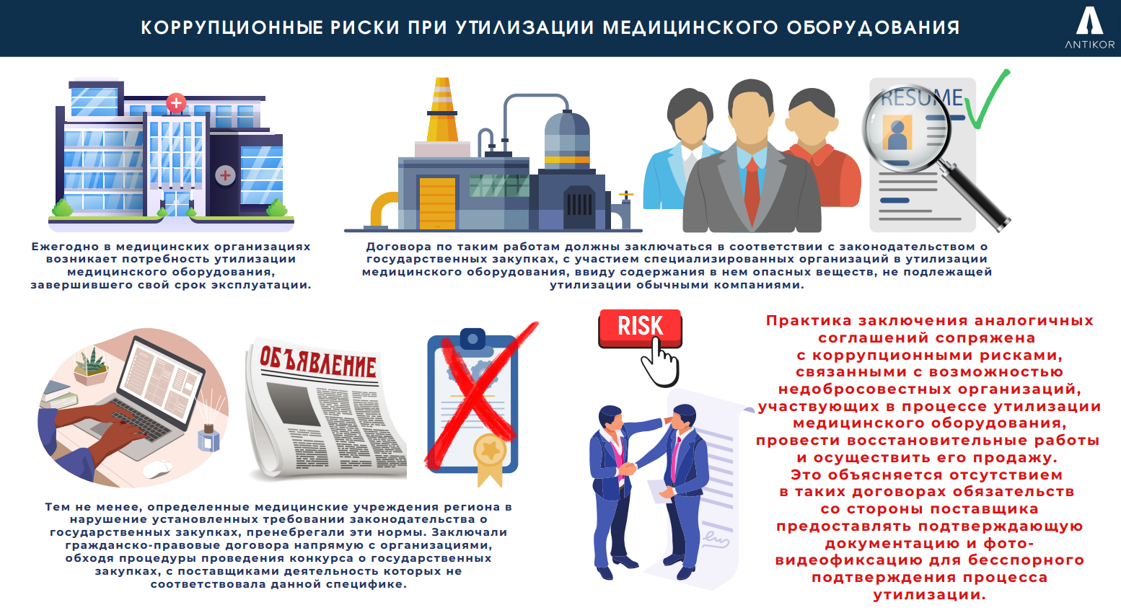

Для обеспечения прозрачности и ответственности процесса утилизации медицинского оборудования, Управлению здравоохранения **рекомендуется** **обеспечить следующее:**

**-** проведение полной инвентаризацию всего медицинского оборудования во всех медицинских организациях области;

**-** при осуществлении медицинскими организациями утилизации оборудования в технических требованиях к заключаемому договору вносить обязательные условия для подрядных организаций, **предоставлять подтверждающие материалы (фото-видеоматериалы),** в качестве подтверждения достоверности процесса утилизации;

- внести изменения и дополнения в Правила оформления гибели   
и уничтожения отдельных видов государственного имущества, пришедшего   
в негодность, вследствие физического или морального износа, в результате стихийных бедствий и аварий, утвержденных Приказом Заместителя Премьер-Министра - Министра финансов Республики Казахстан от 29 июня 2023 года № 721;

- дополнить п.9 Правил, касающегося заключения договоров при оказании третьими лицами услуг по утилизации медицинского оборудования, включая обязательные требования для них, предоставлять материалы в виде фото или видеоматериалы о проведенной ими утилизации.

**8) Коррупционные риски при оказании платных услуг медицинскими организациями и введения бухгалтерского учета:**

Государственное предприятие на праве хозяйственного ведения   
(ГП на ПХВ) является коммерческой организацией, финансируемой   
в соответствии с планом развития за **счет собственного дохода   
и бюджетных средств** (ст.37 Закона Республики Казахстан «О государственном имуществе»).

Цены на **услуги**, устанавливаются по согласованию   
с соответствующим уполномоченным органом (п.2 ст.146 Закона).

Все приходные и расходные ордера до передачи их в кассу **регистрируются** бухгалтерской службой в **журнале** регистрации приходных и расходных кассовых документов.

Кассир **фиксирует** операции с наличными в кассовой книге непосредственно после выдачи или получения денег по ордерам или платёжным ведомостям. Ежедневно, в конце рабочего дня, производится подсчёт операций за день, определение остатка наличности в кассе,   
и составление **отчёта** и передаёт отчёт в бухгалтерскую службу.

Организации, оказывающие услуги **посредством** наличных денег и т.д., **обязаны** использовать контрольно-кассовые машины (далее - ККМ)   
(ст.165 и 166 Кодекс Республики Казахстан «О налогах и других обязательных платежах   
в бюджет).

Важно отметить, что действующим законодательством не установлены сроки для начисления кассиром денежных средств, поступивших наличными на счет медицинской организации.

На практике кассиры медицинских организаций зачисляют денежные средства, полученные наличными за предоставленные медицинские услуги, на банковский счет организации в разные сроки.

Такой подход создает коррупционные риски, так как кассиры могут использовать эти средства по своему усмотрению.

Анализ отчетов регистрации приходных и расходных кассовых документов кассира ГКП на ПХВ «Иртышская районная больница» показал расхождения в суммах поступивших наличными средств между его журналом и ККМ.

Указанной суммой кассир распорядился по своему усмотрению. Однако, в ходе анализа данная разница была возмещена (квитанция №2 от 15.09.2023г.).

Согласно выписке из ККМ, в кассу предприятия поступило фактически **13,4 млн.** тенге с 2020 по 2023 годы. При этом, в отчёте кассира указан приход в **11,5 млн.** тенге.

Таким образом, разница между выпиской и отчётом составила 1,9 млн. тенге.

Наряду с этим, установлен факт, влекущий материальный ущерб бюджету, искажения бухгалтерского учета и финансовой отчетности.

Так, в г.Павлодар, главный бухгалтер ГУ «Павлодарская областная база специального медицинского снабжения» Кокумбаева Г.Ж. в период своей трудовой деятельности с января 2021 по октябрь 2023 года, незаконно перечислила на собственный счет бюджетные средства в сумме 639 499 тенге (ущерб подтвержден актом руководителя отдела экономического анализа и бюджетного планирования управления здравоохранения от 18.10.2023 года).

Данный материл зарегистрирован в КУИ Департамента и направлен   
поподследственности в Департамент экономических расследований   
по Павлодарской области, для принятия процессуального решения.

В целом, анализ в сфере ведения бухгалтерского учета и распределения средств бухгалтерами больниц показал наличие коррупционных рисков, выраженных в недостаточном контроле со стороны руководства медицинских организаций и умысла самих работников бухгалтерии   
в поисках незаконных схем для хищения средств.

В целях предотвращения возможных случаев хищения бюджетных средств, Управлению здравоохранения **рекомендуется:**

- рассмотрение вопроса о дисциплинарной ответственности виновных лиц вышеуказанных медицинских организаций и их руководства,   
за допущенные нарушения при ведении бухгалтерского учёта;

- осуществление ежедневного пополнения банковского счета медицинских организаций денежными средствами, поступившими наличным способом за предоставленные ими медицинские услуги;

**-** осуществление проведение разъяснительной работы по пресечению фактов хищения.

**9)** **Риски некачественного оказания медицинских услуг:**

За 2020-2022 г.г. а также за истекший период т.г. органами внутренних дел Павлодарской области зарегистрировано 89 уголовных дел по ст.317 УК РК (в 2020 году - 23 дел, в 2021 году - 22, в 2022 году - 30, а также в т.г. - 14),   
за ненадлежащее выполнение профессиональных обязанностей медицинским или фармацевтическим работником.

Вышеуказанное количество зарегистрированных уголовных дел   
в отдельных случаях свидетельствует о непрофессионализме медицинских работников, их халатном отношении к обязанностям, а также формальном подтверждении своей квалификации.

Так, Департаментом в текущем году расследовалось уголовное дело   
в отношении руководителя отдела сертификации и лицензирования медицинской деятельности Департамента медицинского   
и фармацевтического контроля по Павлодарской области Темиржанов С.К., который на системной основе получал денежные вознаграждения от медиков региона, за способствование в выдаче сертификатов специалиста для осуществления медицинской деятельности и допуска к клинический практике.

Приказом Министра здравоохранения РК от 15.12.2020г. № ҚР ДСМ-274/2020, утверждены Правила проведения и подтверждения сертификации специалиста в области здравоохранения, подтверждения действия сертификата специалиста в области здравоохранения, включая иностранных специалистов, а также условия допуска к сертификации специалиста   
в области здравоохранения лица, получившего медицинское и (или) фармацевтическое образование в области.

Согласно п.п.3 п.2 Правил сертификат специалиста в области здравоохранения - документ установленного образца, подтверждающий квалификацию физического лица и его готовность к профессиональной деятельности в области здравоохранения.

Согласно перечня основных требований к оказанию государственной услуги, для подтверждения действующего или с истекшим сроком действия менее 3 лет сертификата специалиста по заявляемой специальности или специализации, услугополучатели с медицинским образованием в числе прочего представляют - свидетельство о повышении квалификации   
по заявляемой специальности или специализации в соответствии   
с Правилами дополнительного образования за последние **5 лет** на момент подтверждения в общем объеме не менее **120 часов** для услугополучателей, имеющих действующий сертификат специалиста по заявляемой специальности или специализации без перерыва трудовой деятельности.

В ходе расследования установлены **40** граждан использовавших поддельные сертификаты специалиста в области здравоохранения.

Дополнительно перепроверяются сведения о незаконном изготовлении порядка **1200 документов** (922 – врачи, 250 – иной медицинский персонал), подтверждающих квалификацию и её повышения

Так, Темиржанов С.К., занимая должность руководителя уполномоченного отдела Департамента Фармконтроля области   
по сертификации медицинских работников, разработал незаконную схему,   
в ходе которой занимался изготовлением фиктивных свидетельств   
о повышении квалификации для медицинских специалистов в различных учебных заведений. (приговор )

После изготовления поддельных документов, Темиржанов использовал электро-цифровую подпись заместителя руководителя Департамента Фармконтроля, для легализации сертификатов в сфере здравоохранения.

В ходе мониторинга СМИ установлены факты некачественного оказания медицинских услуг специалистами здравоохранения, обусловленные недостаточным уровнем знаний и навыков медицинских работников,   
что может привести к трагическим последствиям.

К примеру, в октябре текущего года в Экибастузской городской больнице медсестра предоставила медицинские услуги ребенку с кашлем.

При этом, медсестра не следовала медицинским инструкциям, вводя жидкость в желудок спящего ребенка несколько раз и зажимая ему нос, что привело к его гибели.

Этот случай подтверждают актуальность вопросов профессиональной компетентности и обязательного соблюдения медицинских стандартов   
в сфере здравоохранения.

Также, изучены судебные дела, где ответчиками являлись медицинские организации, к которым предъявляли требования компенсации морального вреда за оказание некачественных медицинских услуг.

Вместе с тем, за период с 2022-2023 года вынесено 9 судебных решений, в которых граждане предъявили требования о выплате компенсаций   
за моральный вред, в связи с оказанием некачественной медицинской услуги специалистами медицинских организаций.

Согласно п.1 ст.289 Гражданского Кодекса Республики Казахстан должник, исполнивший обязательство другого лица, имеет право обратного требования (регресса) к этому лицу в размере исполненного обязательства.

Общая сумма компенсаций по вышеуказанным делам составляет   
18 млн.тг.

Следует отметить, что требования о регрессе к виновным лицам не были предъявлены, и денежные компенсации были взысканы из средств медицинских организаций.

В целях предотвращения изготовления фальсифицированных документов о подтверждении квалификации работников медицинских организаций и снижения случаев возникновения медицинских ошибок   
и трагических последствий, Управлению здравоохранения **рекомендуется:**

**- внести предложения в уполномоченные органы о цифровых документах**, подтверждающих квалификацию медицинских работников (документ должен содержать название вуза, наименование образовательной программы, данные выпускника, приказ о зачислении и выпуске, подпись ректора, уникальный идентификационный номер (QR-код), сгенерированный Министерством здравоохранения).

Кодирование документов позволит идентифицировать медицинских работников и проверять подлинность документа.

Для этого потребуется создание единой базы всех выпускников медицинских образовательных учреждений и медицинских работников, прошедших подготовку, повышение квалификации в аккредитованных организациях;

- медицинскими организациями, которыми произведены выплаты компенсации за некачественные медицинские услуги их работниками, обеспечить проведение претензионной исковой работы по возмещению выплаченных сумм.

**ЗАКЛЮЧИТЕЛЬНАЯ ЧАСТЬ**

**ВЫВОДЫ ПО РЕЗУЛЬТАТАМ ПРОВЕДЕННОГО АНАЛИЗА:**

Внешний анализ коррупционных рисков в деятельности медицинских организаций и местных исполнительных органов в сфере здравоохранения показал следующее:

**1) Коррупционные риски при заключении соглашений об оказании услуг на базе гражданско-правовых договоров:**

Заключение соглашений об оказании услуг на базе гражданско-правовых договоров, сопряжены с коррупционными рисками.

Изучение практики заключения данных договоров показало, что должностные лица медицинских учреждений имеют возможность заключать такие соглашения с аффилированными лицами.

Коррупционные риски в этой области могут проявляться в хищении бюджетных средств, путем заключения фиктивных договоров ГПХ.

В целях предотвращения лоббирования интересов лиц, находящихся   
в близком окружении с руководством медицинских организаций, а также   
с целью обеспечения прозрачности в выполнении аналогичных работ, Управлению здравоохранения **рекомендуется:**

- обеспечить медицинскими организациями области проведение ежеквартального анализа их текущих потребностей, включая определение требуемых работ, которые будут утверждены в плане на предстоящий квартал.

Все работы, предусмотренные планом, должны осуществляться исключительно через портал государственных закупок, с учетом конкурентоспособности и квалификации специалистов, специализирующихся в данных сферах, с целью обеспечения качества выполнения задач.

**2) Коррупционные риски при строительстве и поставки медицинского оборудования:**

Практика строительства медицинских учреждений и закупки медицинского оборудования в рамках одной государственной закупки, где заказчиком выступает Управление строительства, показала, что в данной сфере присутствуют коррупционные риски.

Подрядчики могут быть заинтересованы в максимальной прибыли, в том числе за счет закупки медицинского оборудования, которое может   
не соответствовать необходимым техническим требованиям.

Также, имеется риск подписания актов выполненных работ без должной проверки технических характеристик оборудования, что может привести   
к поставке некачественных медицинских товаров и потере бюджетных средств.

В целях улучшения процесса строительства и поставки медицинского оборудования, Управлениям государственных закупок, строительства   
и здравоохранения Павлодарской области **рекомендуется:**

- направить предложение о внесении изменении и дополнений в Форму акта приема выполненных работ (Приказ Министра по инвестициям и развитию Республики Казахстан от 24 апреля 2017 года № 234), в части разграничения строительства и поставки медицинского оборудования, с включением дополнительных лиц, в процесс подписания актов выполненных работ,   
**а именно:**

1) функции приема выполненных работ **подрядных организации**   
по строительно-монтажным работам медицинских организации оставить   
за Управлением строительства;

2) функции по приему выполненных работ по поставленному медицинскому оборудованию **субподрядными организациями** закрепить за Управлением здравоохранения и медицинскими организациями, которые являлись инициаторами строительства новых больниц.

**3) Установленная система оплаты труда:**

Увеличение окладов главных бухгалтеров медицинских организаций Павлодарской области в 2,5 раза как это предусмотрено приказом Управления здравоохранения №183-Ө от 15.04.2021 года, создает коррупционные риски и нарушает законодательные нормы.

Эта несоответствующая закону система оплаты труда стимулирует недобросовестную практику, когда данные переплаты становятся объектом злоупотребления.

Прозрачность и соблюдение законодательных норм в системе оплаты труда играют важную роль в предотвращении коррупционных проявлений.

Для соблюдения законодательных норм и прозрачности в системе оплаты труда в медицинских организациях, Управлению здравоохранения **рекомендуется:**

- направить в уполномоченный орган предложение о внесении изменений и дополнений в п.3 ст.138 Закона Республики Казахстан   
«О государственном имуществе» в части разработки уполномоченным органом соответствующей отрасли подзаконного акта (Правил или Методики),   
вкоторой будут регламентированы размеры допускаемых окладов руководителей коммунального государственного предприятия,   
их заместителей и главных (старших) бухгалтеров.

Это позволит предотвратить переплаты и обеспечить более справедливую систему оплаты труда.

**4) Поощрение работников медицинских организаций:**

Коррупционные риски в сфере материального поощрения   
и дифференцированных выплат в медицинских организациях Павлодарской области представляюткоррупционные риски, выраженные в лоббировании интересов руководством медицинской организации отдельных работников,   
за возможное денежное вознаграждение.

Кроме того, предоставление значительной части премий и доплат ограниченному кругу работников, в ущерб другим, нарушает принцип справедливого вознаграждения.

Решения о материальном поощрении должны быть прозрачными, обоснованными и не подверженными влиянию личных предпочтений   
со стороны руководства.

В целях обеспечения справедливого вознаграждения для работников медицинских организаций и исключения возможности предоставления привилегий отдельным лицам руководством Управлению здравоохранения **рекомендуется:**

- рассмотреть вопрос о разработке внутреннего положения медицинскими организациями области, охватывающего вопросы премирования работников, ориентированного на принципы справедливого вознаграждения за труд;

- при комиссионном решении по выплатам дифференцированных доплат предусмотреть отдельные критерии оценки эффективности работников административного блока, чья деятельность направлена на иные задачи,   
не связанные с медицинским аспектом.

После разработки данных методик, регламентирующих процедуры выплат вознаграждений, предусмотреть обязательное согласование   
с Управлением здравоохранения, а также последующего контроля   
их соблюдения.

**5) Превышение установленного лимита рабочего времени и доплат.**

Практика превышения установленных норм рабочего времени   
и начисления доплат за совмещение должностей противоречит трудовому законодательству и создает коррупционный риск.

Доплаты, превышающие законодательно установленные лимиты, могут привести к недобросовестной практике, такой как личный интерес бухгалтеров, которые могут фиктивно увеличивать часы работникам, что   
в конечном итоге может привести к хищению государственных бюджетных средств.

Для устранения коррупционного риска и обеспечения соблюдения трудового законодательства, Управлению здравоохранения **рекомендуется:**

- пересмотреть систему начисления доплат за расширенную зону обслуживания в медицинских организациях, согласно Постановлению №1193.

Доплаты должны соответствовать установленным законодательством нормам и не должны превышать 50% от должностного оклада работника.

- в случае превышения установленного рабочего времени издавать соответствующие приказы, на основании которых будут осуществлены дополнительные доплаты за выполнение дополнительных работ.

Предложенная методика обеспечит законный и справедливый учет сверхурочных часов, обеспечивая соответствующую компенсацию   
за переработку и соблюдение требований трудового законодательства.

**6) Коррупционные риски при закупке медицинского оборудования:**

Установленные факты приобретения медицинской техники   
по завышенным ценам вызывают вопросы о том, насколько эффективно используются деньги из бюджета.

Это связано с тем, что компании, поставляющие медицинское оборудование, одновременно устанавливают цены, выгодные для них,   
с уверенностью в том, что закупка будет осуществлена у них.

В целях исключения установленного коррупционного риска,   
и обеспечения более эффективного использования бюджетных средств,   
в сфере закупки медицинской техники, **Управлению здравоохранения рекомендуется:**

- внести предложения в профильное министерство о создании информационной системы аналогичной ТОО «СК Фармация»,   
для управления поставками медицинского оборудования, **по следующим характеристикам:**

1) внесение в базу данных параметров оборудования, доступного   
у каждого поставщика специализирующегося в данной области, включая технические характеристики и их цены.

2) разработка алгоритмов для автоматического анализа цен от различных поставщиков на конкретное оборудование и функционал определения средней цены для медицинской организации на основе данных имеющихся поставщиков.

3) реализация интерфейса для взаимодействия с медицинскими организациями, позволяющего им вносить свои требования   
к интересующему их оборудованию.

Данная система позволит упростить и оптимизировать процесс закупок медицинского оборудования, обеспечивая медицинские организации наилучшим образом, способствуя эффективному использованию бюджетных средств.

**7) Утилизация медицинского оборудования:**

Установленные нарушения в области утилизации медицинского оборудования в медицинских организациях создают коррупционные риски   
и могут способствовать незаконной повторной продаже подлежащего утилизации оборудования.

К примеру, в отсутствие документальных доказательств утилизации, подрядчики могут реализовать это оборудование третьим организациям, представляя его как новое.

Кроме того, некорректное учетное оформление оборудования на балансе медицинских организаций может привести к его необоснованному списанию, даже если срок эксплуатации еще не истек.

Для обеспечения прозрачности и ответственности процесса утилизации медицинского оборудования, Управлению здравоохранения **рекомендуется** **обеспечить следующее:**

**-** проведение полной инвентаризацию всего медицинского оборудования во всех медицинских организациях области;

**-** при осуществлении медицинскими организациями утилизации оборудования в технических требованиях к заключаемому договору вносить обязательные условия для подрядных организаций, **предоставлять подтверждающие материалы (фото-видеоматериалы),** в качестве подтверждения достоверности процесса утилизации;

- внести изменения и дополнения в Правила оформления гибели   
и уничтожения отдельных видов государственного имущества, пришедшего   
в негодность, вследствие физического или морального износа, в результате стихийных бедствий и аварий, утвержденных Приказом Заместителя Премьер-Министра - Министра финансов Республики Казахстан от 29 июня 2023 года № 721;

- дополнить п.9 Правил, касающегося заключения договоров при оказании третьими лицами услуг по утилизации медицинского оборудования, включая обязательные требования для них, предоставлять материалы в виде фото или видеоматериалы о проведенной ими утилизации.

**8) Коррупционные риски при оказании платных услуг мед.организациями:**

Проведение платных медицинских услуг наличными деньгами представляет коррупционные риски и возможного хищения средств.

Это приводит к нарушениям в финансовой сфере и незаконному использованию бюджетных средств, кассирами медицинских организаций.

В целях предотвращения возможных случаев хищения бюджетных средств, Управлению здравоохранения **рекомендуется:**

- рассмотрение вопроса о дисциплинарной ответственности виновных лиц вышеуказанных медицинских организаций и их руководства,   
за допущенные нарушения при ведении бухгалтерского учёта;

- осуществление ежедневного пополнения банковского счета медицинских организаций денежными средствами, поступившими наличным способом за предоставленные ими медицинские услуги;

**-** осуществление проведение разъяснительной работы по пресечению фактов хищения.

**9)** **Риски некачественного оказания медицинских услуг:**

Установленные в ходе внешнего анализа коррупционных рисков факты некачественного предоставления медицинских услуг представляют собой значительные риски здоровью и жизни граждан Павлодарской области.

Это обусловлено количеством уголовных дел по ст.317 Уголовного кодекса Республики Казахстан, по оказанию некачественной медицинской услуги медицинскими и фармацевтическими работниками.

В этих случаях преобладают факты незаконной выдачи сертификатов специалистам в области здравоохранения, что в итоге может привести   
к медицинским ошибкам и трагическим последствиям.

В целях предотвращения изготовления фальсифицированных документов о подтверждении квалификации работников медицинских организаций и снижения случаев возникновения медицинских ошибок   
и трагических последствий, Управлению здравоохранения **рекомендуется:**

**- внести предложения в уполномоченные органы о цифровых документах**, подтверждающих квалификацию медицинских работников (документ должен содержать название вуза, наименование образовательной программы, данные выпускника, приказ о зачислении и выпуске, подпись ректора, уникальный идентификационный номер (QR-код), сгенерированный Министерством здравоохранения).

Кодирование документов позволит идентифицировать медицинских работников и проверять подлинность документа.

Для этого потребуется создание единой базы всех выпускников медицинских образовательных учреждений и медицинских работников, прошедших подготовку, повышение квалификации в аккредитованных организациях;

- медицинскими организациями, которыми произведены выплаты компенсации за некачественные медицинские услуги их работниками, обеспечить проведение претензионной исковой работы по возмещению выплаченных сумм.

**Руководитель**

**УП ДАПК по Павлодарской области М. Абдрахманов**

**Старший офицер**

**УП ДАПК по Павлодарской области Д. Хайбулин**

**Офицер   
УВП ДАПК по Павлодарской области Д. Абдрахманов**

**Главный специалист**

**УП ДАПК по Павлодарской области Б. Кожабергенов**

**Главный специалист**

**УП ДАПК по Павлодарской области Д. Елемесов**

**И.о. руководителя**

**отдела аудита финансовой**

**отчетности Департамента**

**внутреннего государственного аудита**

**по Павлодарской области Р. Байзаков**

**Главный специалист**

**государственного аудита**

**Ревизионной комиссии**

**по Павлодарской области Ш. Кашкенова**

**Заместитель руководителя**

**Управления здравоохранения**

**Павлодарской области Р. Кенжетаева**

**Руководитель отдела специального**

**медицинского обеспечения, цифровизации**

**и мониторинга государственных**

**услуг в системе здравоохранения Управления Б. Капенов**

**Руководитель отдела**

**стратегического развития**

**организаций здравоохранения**

**и инновационных технологий Управления А. Исакаев**

**Руководитель отдела**

**экономического анализа,**

**бюджетного планирования**

**и бухгалтерского учета**

**по медицинским организациям**

**области Управления Д. Садвакасова**

**Руководитель отдела**

**лекарственного обеспечения,**

**лицензирования и государственных**

**закупок Управления А. Омарова**

**Член республиканского**

**общественного Совета при**

**Агентстве по противодействию коррупции Е. Жангазы**